ЛАБОРАТОРНА РОБОТА №4
АНАЛІЗ АНАЛОГОВОЇ СХЕМИ У ПРОГРАМІ СХЕМО ТЕХНІЧНОГО МОДЕЛЮВАННЯ MICRO-CAP

Мета роботи - навчитись виконувати налаштування і аналіз електричної аналогової схеми, використовуючи програму Micro-Cap. Оволодіти навиками по експериментальному визначенню параметрів електричної аналогової схеми.

Хід роботи
Початкові дані згідно варіанту:
Табл.4.1
Варіант | Тип фільтру | Порядок фільтру | Частота зрізу, кГц
3 | ПФ | 1 | 60,80

Ємність конденсатора розраховується за формулою:
$$С=\frac{1}{2πfR}$$
де: $f$– частота зрізу;
R – опір резистора в ланцюгу;
С – ємність конденсатора.
Отже:
$С= \frac{1}{2π∙60∙1000∙80*1000}=\frac{{10}^{-9}}{30,1}=$0,03 нФ

Досліджувана схема ПФ:
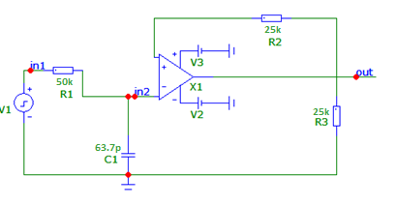
Рис.4.1. Досліджувана схема ПФ
Налаштування операційного підсилювача:
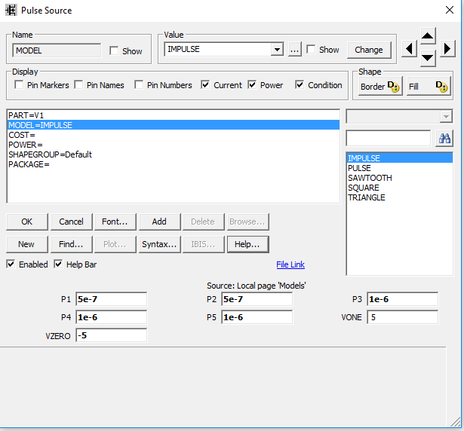
Рис. 4.2. Операційний підсилювач
Будуємо АЧХ і ФЧХ:

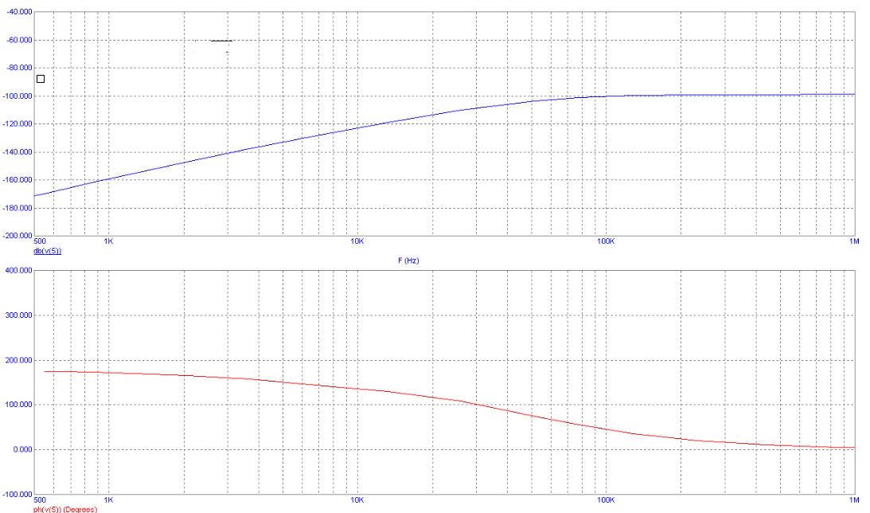
Рис. 4.3. АЧХ і ФЧХ фільтра

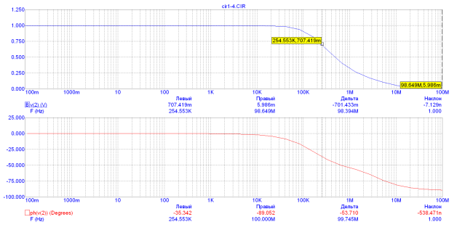
Рис. 4.4. Перехідна характеристика ПФ

Висновок: на даній лабораторній роботі було проведено дослідження параметрів фільтра високої частоти за допомогою середовища Micro-Cap. Було побудовано АЧХ та ФЧХ, досліджено перехідну характеристику.

